Les guidages linéaires igus sortent du droit chemin

Nouvelles solutions drylin sans graisse pour les courses non rectilignes

Des designs sortant des formes standards ainsi que la volonté d’utiliser au mieux l’espace disponible forcent les concepteurs entrant dans la composition de ces produits à apporter des réponses adaptées. Avec les guidages linéaires existant jusqu’à présent, les ingénieurs étaient très limités dans leur travail de mise au point tout simplement parce que les rails étaient droits. Le spécialiste des polymères igus y répond en proposant dès à présent des rails drylin courbés en plus des rails droits, offrant ainsi une plus grande latitude aux développeurs, pour les cabines des machines de chantier et des machines agricoles par exemple.

En se basant sur le système de guidage drylin W éprouvé, igus a mis au point de nouveaux guidages linéaires offrant une solution fiable et économique pour les courses non linéaires. Les rails courbés sont en aluminium anodisé dur et donc extrêmement résistant. Des chariots de guidage adaptés à ces rails permettent de réaliser des courses non linéaires sans blocages ni saccades. Des dispositifs de blocage manuel peuvent aussi y être ajoutés. Ce nouveau système, qui bénéficie du faible coefficient de frottement et du fonctionnement à sec insensible à la saleté caractérisant tous les systèmes drylin, séduit par son montage simple et son absence d’entretien. De surcroît, les rails en aluminium drylin sont faciles à usiner pour répondre aux souhaits du client et se distinguent par leur faible poids.

Utilisation dans les cabines des constructeurs
La cabine d’une machine agricole illustre bien comment des rails de guidage courbés, utilisés pour le réglage des écrans, des sièges et des commandes, permettent d’améliorer la flexibilité de la machine et s’adaptent parfaitement à son design d’ensemble. En effet, chaque machine agricole a ses dimensions spécifiques et ses impératifs de conception. Ici, des composants modulaires et adaptables offrent la latitude nécessaire pour réaliser des solutions personnalisées. Le rail drylin courbé est en effet configurable. L’utilisateur peut choisir le rayon de courbure qui convient le mieux à la cabine, dans la limite de certaines contraintes physiques bien entendu. igus fabrique alors les rails suivant ces spécifications et fournit avec eux des patins des gammes
drylin W et drylin T.

CONTACT :  igus® SARL  49, avenue des Pépinières  Parc Médicis  94260 Fresnes  Tél. : 01.49.84.04.04  Fax : 01.49.84.03.94  info@igus.fr  www.igus.fr  CONTACT PRESSE:  Agence FLAG  Jennifer JEAN  23, rue de Cléry  75002 Paris  Tél. 01.58.60.24.24  jennifer@agenceflag.com  www.agenceflag.com | A PROPROS D’IGUS :  igus® France est la filiale commerciale du groupe igus® qui est un des leaders mondiaux de la fabrication de systèmes de chaînes porte-câbles et de paliers lisses polymères. L’entreprise familiale dont le siège est à Cologne est présente dans 35 pays et emploie quelque 2.400 personnes dont une bonne quarantaine en France. En 2013, le groupe igus a réalisé un chiffre d’affaires de 427 millions d’euros avec ses « motion plastics », des composants en polymères dédiés aux applications en mouvement, dont plus de 12 millions en France. igus dispose des plus grands laboratoires de test et des plus grandes usines de son secteur afin d’offrir rapidement à ses clients des produits et solutions novateurs répondant à leurs besoins. La filiale française est située à Fresnes en Ile de France.  Les Termes “igus, chainflex, readycable, easychain, e-chain, e-chainsystems, energy chain, energy chain system, flizz, readychain, triflex, twisterchain, invis, drylin, iglidur, igubal, xiros, xirodur, plastics for longer life, manus, vector“ sont des marques protégées en République Fédérale d'Allemagne et le cas échéant à niveau international.

Légendes :

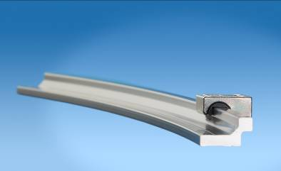

Photo PM0615-1
Les rails de guidage courbés sont réalisés en aluminium anodisé dur extrêmement résistant. Sans entretien, ils permettent d’effectuer des courses non linéaires sans blocages et fiables sur la durée. (Source : igus).

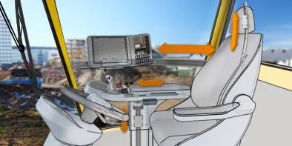

Photo PM0615-2
Exemples de la variabilité des rails courbés dans la cabine d’une machine agricole. Ces rails offrent une grande mobilité, sans graisse, dans toutes les directions et dans un espace réduit. (Source : igus).

